***Конспект занятия по ППД в смешанной разновозрастной группе***

**Тема**: Дорожная безопасность.

**Программные задачи:**

- Закрепить знания детей о светофоре, о его сигналах.

-Закрепить знания детей о дорожных знаках, об их значении.

-Закрепить знания детей о дорожных ситуациях, как правильно себя вести.

-Развивать наблюдательность, зрительную память.

-Развивать умение отвечать полным ответом.

**Реализация содержания программы в образовательных областях**: Познавательное развитие, социально-коммуникативное развитие, художественно-эстетическое развитие, речевое развитие.

**Материал**: Макет светофора, цветные кружки, дорожные знаки: «Осторожно дети», «Проезд на велосипеде запрещён», «Пешеходный переход», «Подземный переход».

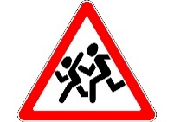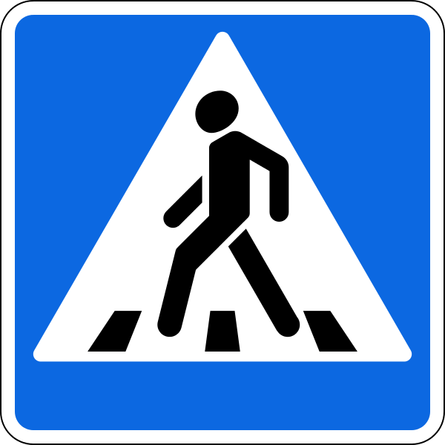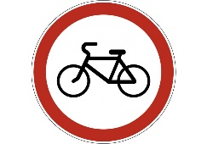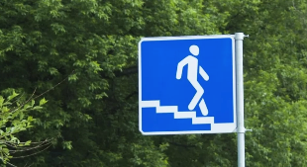

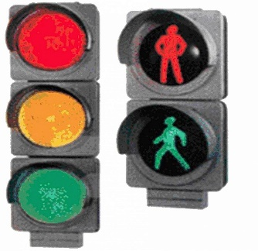

**Ход занятия**

Вос-ль: Ребята, сегодня мы с вами поговорим о том, как нужно вести себя на улице, для чего нужен светофор, на какой свет нужно переходить через улицу, какие бывают знаки дорожного движения.

Вос-ль: Ребята скажите, можно ли играть на дороге?

Ответы детей. (Нет)

Вос-ль: Правильно ребята! На дороге нельзя играть. Можно попасть под колёса автомобиля.

А как нужно переходить через улицу? (Ответы детей) Правильно - надо переходить вместе со взрослыми. Сначала надо посмотреть, едет машина или нет. Если едет, то дождитесь, когда машина проедет и только тогда переходите дорогу.

Сейчас я рассказу вам небольшую историю.

- В одном старом городке повстречались три огонька: Красный, Жёлтый и Зелёный. Стали огоньки спорить кто из них самый главный.

- Красный говорил: «Я, Красный, самый главный - цвет костра, пожара. Как меня увидят люди - знают, что впереди тревога, опасность.»

- Жёлтый говорил: «Нет, я, жёлтый цвет важнее. Мой цвет - цвет солнца. А оно может быть и другом, и врагом. Поэтому я предупреждаю: Внимание! Будь осторожен! Не торопись!»

- Зелёный говорил: «Не спорьте! Это я – самый важный цвет - цвет травы, леса, листьев. Я напоминаю всем о безопасности и спокойствии.»

Так они и спорили бы, пока не вмешался одинокий герой. У него было три глаза, но они не имели цвета. Вот, что он сказал: «Друзья, не надо спорить! Каждый из вас очень яркий цвет, каждый из вас важен. Давайте дружить! Мы вместе будем помогать жителям города.» Заветные огоньки обрадовались. И с тех пор на улицах города управляют машинами и пешеходами друзья огоньки и друг светофор.

Вос-ль: «Ребята, для чего же нужен светофор?»

Дети должны ответить (Следит за движением машин и пешеходов)

Вос-ль: «Правильно! Светофор регулирует движение машин и пешеходов.»

Вос-ль: «Давайте с вами поиграем в игру «Собери правильно светофор?» Нужно правильно расставить по порядку цвета светофора. Дети правильно расставляют цвета.

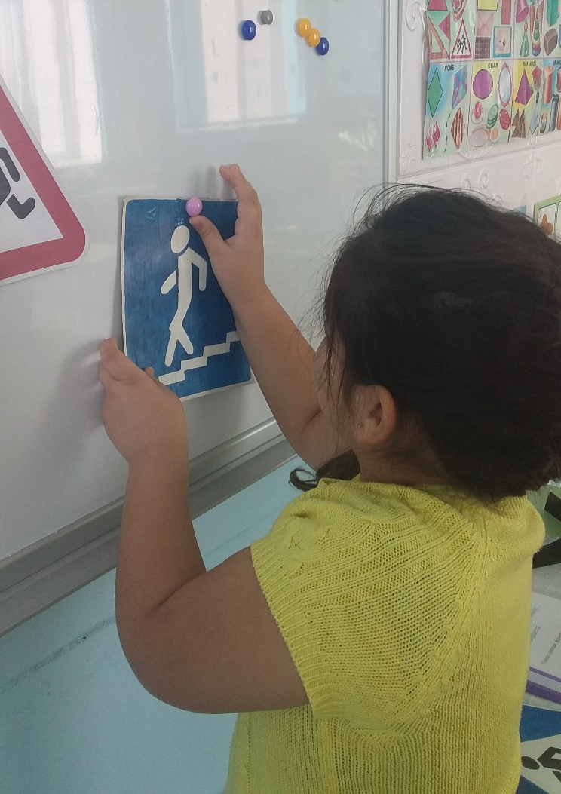

Вос-ль: «Молодцы, ребята! А теперь давайте вспомним, что обозначает каждый цвет. Красный цвет, что обозначает?»

Дети должны сказать, что: «Стой! Движение запрещено!»

Вос-ль: «Жёлтый цвет, что обозначает?»

Дети должны сказать: «Жди сигнала для движения!»

Вос-ль: «Зелёный цвет, что обозначает?»

Дети должны сказать, что путь открыт!»

Вос-ль: «Молодцы ребята! А теперь давай вспомним знаки дорожного движения.

Давайте поиграем в игру «Знаешь ли ты дорожные знаки?» (Узнай, о каком дорожном знаке идёт речь?) Читает стих-е:

1. По полоскам чёрно-белым

Пешеход шагает смело.

Кто из вас, ребята, знает?

Знак о чём предупреждает?

Дай машине тихий ход -

Дети – Пешеходный переход

Вос-ль: «Молодцы! Показывает знак»

1. Под дорогою нора

Кто быстрее всех мне скажет

Почему под ней с утра

Ходят люди взад-вперёд

Дети-Подземный переход

Вос-ль: «Да - это «Подземный переход». Люди должны только в этом месте переходить дорогу и только по подземному переходу.

1. Ездят здесь одни машины

Грозно их мелькают шины.

У тебя велосипед? Значит стоп! Дороги нет!

Дети должны отгадать, что на велосипедах ездить запрещено.

Вос-ль: «Этот знак говорит о том, что на велосипедах здесь ездить опасно, можно попасть под колёса машины.»

1. В белом треугольнике

С окаёмкой красной

Человечкам-школьникам

Очень безопасно

Этот знак дорожный

Знают все на свете

Будьте осторожны!

На дороге -

Дети - Дети!

Вос-ль: «Правильно! Этот знак обозначает «Осторожно дети!» Водитель видит этот знак и сбавляет скорость. Эти знаки обычно ставят около детских садов, школ и в тех местах где ходят дети. Молодцы ребята. А сейчас давайте немного отдохнём.

Физминутка «Пешеходы»

Постовой стоит упрямый (Ходьба на месте).  
Людям машет: Не ходи! (Движения руками в стороны, вверх, в стороны, вниз)  
Здесь машины едут прямо (Руки перед собой)  
Пешеход, ты погоди! (Руки в стороны)  
Посмотрите: улыбнулся (Руки на пояс, улыбка)  
Приглашает нас идти (Шагаем на месте)  
Вы, машины, не спешите (Хлопки руками)  
Пешехода пропустите! (Прыжки на месте)

Вос-ль: «Молодцы ребята! А теперь давайте с вами нарисуем светофор. Перед вами лежат листики с нарисованными светофорами. Но что-то в них не так. Дети говорят, что их надо разукрасить. Правильно. Возьмите карандаши и правильно раскрасьте ваши светофоры.

Дети рисуют.

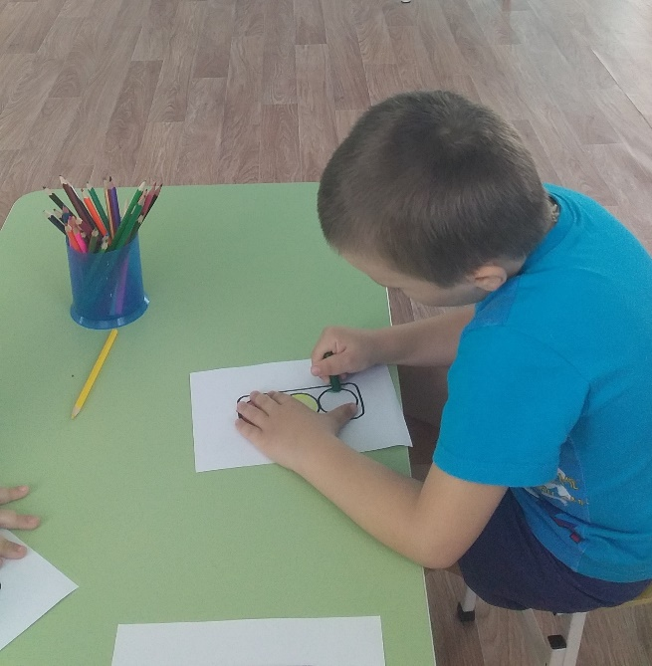 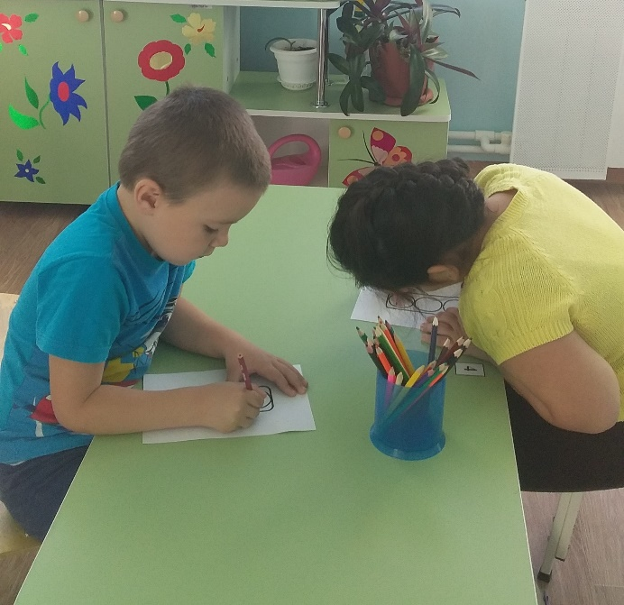

Вос-ль: «Сегодня мы с вами вспомнили знаки дорожного движения. Для чего нужен светофор. Как

Важно соблюдать правила дорожного движения. Лучший способ сохранить свою жизнь-соблюдать правила дорожного движения.